INTRODUCCIÓN

Trabajo final de la carrera de Técnico Superior Universitario en Equipos Viales, Mineros y Agrícolas de la Universidad Tecnológica Nacional Facultad Regional Paraná realizado por el alumno Reisenauer Lucio Javier que consiste en el diseño y planificación de mantenimiento de una planta hormigonera para el abastecimiento de hormigón a granel para obras viales y civiles que requieran de este servicio.
El objetivo de este trabajo es englobar la carrera en sus diferentes materias en un solo trabajo final que mencione y aplique los conceptos aprendidos durante el dictado de la carrera aplicándolos a ejemplos reales que puedan ser comprobados mediante estos conceptos.
Sin más preámbulos se inicia el objeto de este trabajo y sus cualidades técnicas para poder comenzar a dimensionar las instalaciones.
El objeto de la instalación de la planta es el abastecimiento de hormigón elaborado a granel para abastecer la construcción del puente Paraná Santa Fe y obras complementarias.
Se realizará una reseña con el proceso de elaboración de hormigón que incluirá los tipos de materiales que necesitaremos para elaborar los diferentes tipos de hormigón los procesos que debemos llevar a cabo para obtenerlo y los equipos necesarios para lograrlo.
Se enumerarán los equipos uno por uno, su descripción, funcionamiento, fichas técnicas y mantenimiento requerido por cada uno. Se elaborará un diseño del taller de mantenimiento con la descripción física de la instalación, herramientas y equipos para lograr el mantenimiento y un software de mantenimiento de flota que completará el trabajo.
Se realizará un trabajo de cálculo de amortizaciones, intereses, mantenimiento y mano de obra de todos los equipos y herramientas para poder obtener el precio final del producto.

CAPITULO 1
Obtención del Hormigón

El objetivo del diseño y fabricación del hormigón es obtener una mezcla que posea un mínimo de determinadas propiedades tanto en estado fresco como endurecido, al menor costo de producción posible. Es muy importante conseguir la mezcla óptima en las proporciones precisas de áridos de distintos tamaños, cemento y agua. Sin embargo, no hay una mezcla óptima que sirva para todos los casos. Para establecer la dosificación adecuada en cada caso se debe tener en cuenta la resistencia mecánica, factores asociados a la fabricación y puesta en obra, así como el tipo de ambiente a que estará sometido.
Las materias primas, tras haber sido sometidas a los pertinentes controles de calidad se almacenan en silos y tolvas especialmente diseñadas. La dosificación de estas materias primas se hace de forma automática. La unidad central remite las órdenes a los sistemas de pesado que dosifican el material en las proporciones adecuadas según su aplicación. Esto permite garantizar la homogeneidad entre los distintos pedidos de hormigón suministrados. Determinada la dosificación más adecuada, en la planta de hormigón hay que medir los componentes, el agua en volumen, mientras que el cemento y áridos se miden en peso.

CLASIFICACION DE LAS RESISTENCIAS EN "CLASES"
Dado que para el caso del hormigón la posibilidad de elección de resistencias unitarias puede ser muy variada, a los fines de posibilitar su reglamentación, el CIRSOC 201 limita a 8 la cantidad de resistencias, correspondiendo cada una de ellas a una "clase" particular de hormigón.
La "clase" correspondiente se denomina con la letra H y un guion seguido del valor de su resistencia característica en MN/m2. Por ejemplo, un hormigón de resistencia característica 17 MN/m2 se llama: "hormigón clase H-17".

LA RESISTENCIA UNITARIA DEL HORMIGON
La llamada "Resistencia", en el hormigón, se refiere en líneas generales, a la tensión alcanzada al momento de romperse por compresión las probetas de ensayo, lo cual se realiza con máquinas apropiadas en laboratorios especializados.
En el cálculo moderno, las cargas a utilizar son las cargas reales incrementadas con un coeficiente de seguridad (mayorización de las cargas), y las resistencias unitarias de los materiales a utilizar son las de su límite de rotura o valor equivalente.
RESISTENCIA CARACTERISTICA
La "resistencia característica" del hormigón, utilizada para desarrollar los cálculos estructurales, corresponde a un valor ponderado o nominal de resistencia unitaria a la rotura por compresión, asignado a todo el hormigón de la misma "clase" utilizado en la misma estructura, en base a lo previsto como resultado de la dosificación proyectada y verificada con el ensayo de las probetas.
La "resistencia característica" es menor a la "resistencia media" obtenida del promedio de ensayos de un grupo determinado de probetas, debido a que es necesario que la resistencia utilizada en el cálculo (la "característica") contemple las posibles desviaciones y/o dispersión de calidad, resultado de las condiciones de elaboración, heterogeneidad de los materiales, circunstancias climáticas, precisión de la medición de los materiales de acuerdo a la dosificación, modos de colocación, compactación, etc., propios de este tipo de material.
La relación entre "resistencia característica" y "resistencia media", está establecida según pautas muy estrictas por el CIRSOC 201, que además de la elaboración y los materiales componentes, contempla la cantidad de ensayos, consideraciones estadísticas y otras condiciones, concentradas en fórmulas y coeficientes que vinculan ambos tipos de resistencia.
Las 8 "clases" de hormigón mencionadas, se clasifican a su vez en dos grupos: H-I y H-II, de 4 clases cada uno.

Resistencia Específica del Hormigón
El hormigón se clasifica con respecto a su resistencia, especificada a compresión fc, medida en probetas cúbicas de 200 mm de arista, a la edad de 28 días.

GRADO | RESISTENCIA ESPECIFICA, fc
 | MPa | (Kg /cm2)
H 8 | 8 | 80
H13 | 13 | 130
H 17 | 17 | 170
H 21 | 21 | 210
H 30 | 30 | 300
H 40 | 40 | 400
H 50 | 50 | 500

CONSISTENCIA
Para la adecuada colocación y compactación del hormigón en los encofrados se requiere que éste tenga una consistencia apropiada. Mayor fluidez en hormigones se logra con la incorporación de aditivos y/o el incremento del agua. Un factor adverso a la resistencia del hormigón es la mayor cantidad de agua, en razón de que la relación agua/cemento es inversamente proporcional a la resistencia unitaria del hormigón. Por esta causa la fluidez no deberá ser mayor que la indispensable. Mejor compactación debe procurarse con la incentivación del uso de herramientas para vibración o aditivos, en lugar de mayor cantidad de agua

TRONCOCONO DE ABRAMS
La medida de la consistencia (fluidez) se verifica en el troncocono de Abrams (se mide en cm) y debe coincidir con la prevista en el cálculo de la dosificación.
El troncocono de Abrams es un cono truncado de chapa de acero, sin bases (alto 30 cm, ø mayor 20 cm, ø menor 10 cm), que se llena de hormigón y que al retirarse permite que el hormigón se asiente al no estar ya contenido. La diferencia entre la altura del cono y la final se mide en cm y es la medida del asentamiento, que aumenta con la mayor fluidez (o menor consistencia).

AMBITO DE CONSISTENCIA
La tabla siguiente que, equivale a la Tabla 8 del CIRSOC 201, establece 4 ámbitos de consistencia:
Tabla 8
Ámbito de consistencia | Aspecto y condición del hormigón fresco al colocarlo | Gama de asentamientos (cm) | Método de compactación
A - 1 | Todavía suelto y sin cohesión | 1,0 a 4,5 | Con vibradores  hormigón seco cohesión potentes, o apisonado enérgico en capas delgadas
A - 2 hormigón plástico | Levemente cohesivo | 5,0 a 9,5 | Vibración normal y varillado o apisonado
A - 3 hormigón blando | Levemente fluido | 10,0 a 15,0 | Varillado o vibración leve
A – 4  hormigón superfluidificado(*) | Fluido | 15,5 a 22,0 | Varillado o muy leve y muy cuidadosa vibración

(*) Únicamente para los hormigones que contienen un aditivo superfluidificante. El empleo de hormigones de asentamiento mayor de 15,0 cm, salvo el caso de los hormigones colocados bajo agua, requerirá la autorización escrita previa del Director de Obra.
Tanto el asentamiento como la resistencia y con menor frecuencia la cantidad de aire contenido, son las verificaciones de calidad que se deben efectuar al pie de obra (condiciones de aceptación). Cantidad de cemento, calidad y tamaño de agregados, sus proporciones, etc, se controlan en el punto de elaboración. Las normas y elementos para realizar estos controles están estipulados en las normas IRAM.

Aditivos Químicos
Están normalizados en IRAM 1663 - Hormigón de Cemento Portland - Aditivos Químicos -, que se define así: "Es el material que, aparte del cemento, los agregados y el agua empleados normalmente en la preparación del hormigón puede incorporarse antes o durante la ejecución del pastón, con el objeto de modificar alguna o varias de sus propiedades en la forma deseada, aportando un volumen desestimable".
La Norma define luego los distintos tipos de aditivos químicos para hormigón que se usan en el país, y son los siguientes:
Aditivos básicos:
• Incorporador de aire.
• Fluidificante.
• Retardador de fraguado.
• Acelerador de fraguado.
Combinaciones de aditivos básicos:
• Fluidificante e incorporador de aire.
• Fluidificantes y retardador de fraguado.
• Fluidificante y acelerador de fraguado.
• Fluidificantes y acelerador de resistencia inicial.
• Superfluidificante.
• Superfluidificante y retardador de fraguado.
• Superfluidificante y acelerador de fraguado.
• Incorporadores de aire p/morteros fluidos
• Aditivos p/morteros de albañilería de larga vida
• Aditivos acelerantes de resistencia
• Aditivos hiperfluidificantes (para hormigones autocompactantes)
La Norma deja en libertad a los productores de aditivos químicos para usar las combinaciones químicas que ellos estimen como las más convenientes por sus características tecnológicas, costos, etc., pero imponiéndoles ciertos Requisitos Físicos y Químicos a cumplir.

Manejo del cemento a granel

Cuando el cemento es manejado a granel, es necesario realizar algunas consideraciones especiales de tipo logístico con el fin de establecer condiciones de conservación del producto y asegurar su eficiente desempeño.
Cuando se maneja a granel el cemento Portland, este es transportado por vehículos acondicionados con tanques o cisternas especiales que permiten su descarga a través de compresores de aire y se debe almacenar en silos teniendo en cuenta estas recomendaciones:
- Asegurarse de que el silo se encuentre completamente cerrado sin perforaciones, goteras o filtraciones.
- Conservar una distancia de al menos 80 centímetros entre el piso y la pared inferior del silo o la válvula de salida del cemento.
- En lo posible, controlar que la distancia entre los silos y el lugar de estacionamiento de los vehículos graneleros no sea mayor de cinco metros.
- Cuidar que los espacios para la aproximación de los vehículos graneleros sean suficientes para no entorpecer las maniobras de ingreso, estacionamiento y descargue.
- Revisar que los accesos tengan poca pendiente y una base firme capaz de soportar el peso de los vehículos graneleros.
- La cimentación o estructura de soporte de los silos debe garantizar su estabilidad tanto lleno como vacío y durante el descargue del cemento.
- Cerciorarse de que el silo no quede en contacto con estructuras, equipos o muros que se puedan afectar con la vibración generada durante el descargue de cemento.
- Los silos deben contar con filtros que retengan el polvo de cemento generado durante su llenado.
- El consumo de cemento debe ser rápido y continuo, en lo posible que no se superen las seis semanas de almacenamiento (en ambientes muy húmedos el consumo no debe superar las cuatro semanas). Si se requiere un mayor tiempo se recomienda sellar los dispositivos de ventilación y destaparlos cada vez que se vaya a extraer cemento. Si el consumo se detiene por completo se prevén largos períodos de almacenamiento, se debe desocupar el silo.
- Desocupar los silos y limpiarlos en su interior al menos cada tres meses para evitar encostramientos. Hacerles mantenimiento completo al menos cada seis meses.
- Inspeccionar el estado de los sellos de seguridad que se encuentran en compuertas y válvulas del vehículo granelero, al momento de recibir el cemento a granel.

DISEÑO RACIONAL DE MEZCLAS DE HORMIGÓN MÉTODO ICPA

Introducción
El diseño de una mezcla es un proceso que consiste en tres pasos interrelacionados:
Selección de los constituyentes del hormigón
Determinación de sus cantidades relativas para producir, lo más económicamente posible, un hormigón de las características apropiadas, tanto en estado fresco como endurecido
Ajuste de las cantidades estimadas mediante su ensayo en pastones de prueba.
Aunque muchas de las propiedades de los hormigones son importantes, la mayoría de los métodos están dirigidos a la obtención de cierta resistencia a la compresión con una consistencia determinada. Se asume que, si esto se logra con éxito y el hormigón está bien especificado, las otras propiedades también serán satisfactorias.
Una excepción a esto es el diseño de hormigones que sean resistentes al congelamiento u otros problemas de durabilidad, tales como el ataque por sulfato, la corrosión de armaduras, etc., situaciones que merecen un tratamiento singular en el proceso de diseño de la mezcla.
Analizaremos las siguientes consideraciones básicas con más detalle: economía, trabajabilidad, resistencia y durabilidad.
Economía:
El costo de un hormigón está constituido por el costo de los materiales, el costo de la mano de obra y el costo del equipamiento. Sin embargo, con excepción de algunos hormigones o procesos especiales, los dos últimos aspectos son prácticamente independientes de la calidad del hormigón producido. Por lo tanto, es razonable asociar la economía a la reducción del costo de los materiales componentes.
Dado que el cemento es más costoso que los agregados, por lo general, la mezcla más económica será aquélla con menor contenido de cemento sin sacrificar la calidad del hormigón. Si asociamos la “calidad” a la relación agua/cemento, es evidente que debemos reducir la demanda de agua de la mezcla empleando alguna de o todas las alternativas que se indican a continuación:
- Elegir la mezcla más seca que sea posible colocar y compactar con los medios disponibles
- Optar por el máximo tamaño del agregado compatible con el tamaño del elemento, las armaduras y el recubrimiento
- Optimizar la relación entre agregados finos y gruesos
El costo relativo entre las distintas fracciones de agregado también debe tenerse en cuenta y, como esto cambia entre las distintas regiones, la mezcla más económica que satisfaga los requerimientos será distinta en cada caso.
La reducción de la cantidad de cemento (contenido unitario de cemento) tiene otras ventajas adicionales: menor contracción y menor calor de hidratación. Sin embargo, si el contenido unitario de cemento es muy bajo, pueden verse comprometidas la trabajabilidad, la durabilidad y la resistencia a corto plazo.
La economía asociada a un diseño particular de mezcla está vinculada también al control de calidad a implementar en condiciones de obra. La resistencia media debe ser mayor que la resistencia especificada para contemplar la variabilidad inherente a la producción del hormigón y esta diferencia es menor cuando se reduce esa variabilidad. Si los volúmenes a producir son pequeños, podría ser más económico “sobre diseñar” la mezcla que implementar el nivel de control requerido por un hormigón menos variable (económicamente más eficiente).
En la Figura 1 pueden compararse los costos relativos de distintas clases de hormigón. La Figura 2 ilustra la incidencia en el costo total de los distintos componentes, para distintas clases de hormigón, elaborados con los mismos conjuntos de materiales y para una misma consistencia (asentamiento). El conjunto de resultados es sólo ilustrativo, ya que las relaciones pueden cambiar en función de características regionales y locales.
100,0
109,4
125,8
144,8
0
,
0
40
,
0
80
,
0
120,0
160,0
H13
H25
H38
H50
Costo Relativo respecto del H13
Figura 1: Costo relativo de distintas clases de hormigón tomando como valor de referencia (100) al H13. Se supone que en todos se emplea la misma categoría de cemento y el mismo conjunto de agregados.
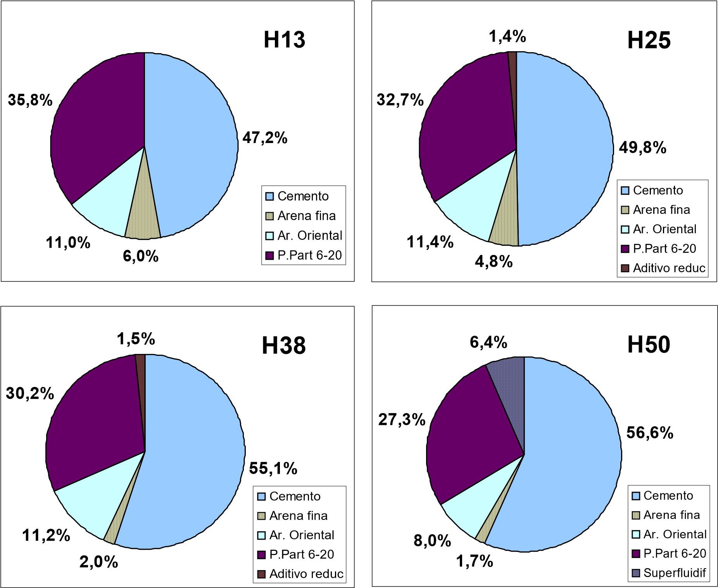
Figura 2: Incidencia de los distintos componentes en el costo total de los materiales para hormigones de distinta clase. Se supone que en todos se emplea la misma categoría de cemento y el mismo conjunto de agregados y, para cada clase, se eligió la mezcla más económica para una misma trabajabilidad.
Trabajabilidad
Sin duda, una mezcla bien diseñada debe ser capaz de ser mezclada, transportada, colocada y compactada con el equipamiento disponible. La aptitud de la mezcla para que tenga una correcta terminación también es un factor a tener en cuenta, debiendo minimizarse la exudación y la segregación.
La consistencia del hormigón fresco es una medida de su resistencia a fluir o ser deformado. El ensayo más difundido para medir esta propiedad es el ensayo del tronco de cono (IRAM 1536) que mide el asentamiento de un tronco de cono moldeado con el hormigón fresco. A mayor asentamiento, mayor fluidez (menor consistencia) de la mezcla. Como regla general, el hormigón debe suministrarse con el mínimo asentamiento que permita una correcta colocación.
La demanda de agua, para una consistencia determinada, depende fuertemente de las características de los agregados, siendo la influencia del tipo y cantidad de cemento de segundo orden.
La cooperación entre el constructor y el responsable del diseño de la mezcla es esencial para asegurar una buena dosificación y, en algunos casos, deberá optarse por una mezcla menos económica.
Resistencia y durabilidad
En general, las especificaciones de hormigón exigen una resistencia determinada a la compresión a 28 días, aunque no necesariamente es la condición dominante. Las especificaciones pueden imponer limitaciones a la relación a/c máxima admisible y al contenido unitario mínimo de cemento. Es importante asegurarse la compatibilidad entre estas condiciones para hacer un uso óptimo de las propiedades efectivas que tendrá el hormigón.
Las exigencias vinculadas a la durabilidad, tales como resistencia al congelamiento y deshielo o ataque químico, entre otras, pueden imponer limitaciones adicionales a la relación agua/cemento máxima al contenido mínimo de cemento, al contenido de aire o a la resistencia misma.
2 Proceso de diseño de una mezcla
No es redundante destacar que el proceso de diseño de una mezcla no es tan simple como la aplicación de un método racional, cualquiera sea éste. En el desarrollo mismo de cada uno de los métodos hay que considerar la interrelación entre distintos factores que influyen en las propiedades y características de las mezclas. Un conocimiento de los conceptos básicos de la Tecnología del Hormigón es indispensable para evaluar correctamente las variables del problema.
En general, si se satisfacen las condiciones de trabajabilidad en estado fresco, los requisitos de resistencia y durabilidad en estado endurecido y la mezcla es económica, el diseño de la mezcla es exitoso. No obstante, hay veces en las que las exigencias de la obra imponen consideraciones adicionales, como por ejemplo límites a la elevación de temperatura de la masa de hormigón, límites en el valor de las contracciones para evitar la fisuración, elevada dureza superficial para soportar fenómenos de erosión, etc. Estos casos son especiales y deben ser tratados como tales.
El proceso de diseño de una mezcla no se reduce al empleo de un determinado método racional, sino que es mucho más abarcativo y debe, inexorablemente, incluir el ajuste de pastones de prueba para verificar las suposiciones efectuadas en el desarrollo analítico del diseño de la mezcla. Un ejemplo de procedimiento apropiado puede ser el siguiente:
a) Reunión de datos necesarios de la obra y de la futura condición de exposición del hormigón.
b) Obtención de las características de los componentes.
c)Desarrollo analítico del diseño de mezcla (aplicación de un método racional)
d) Ajuste en pastón de prueba.
e) Preparación de tres pastones para verificar la relación entre resistencia y agua/cemento.
f) Ajuste en condiciones reales de obra.
g) Control de calidad en obra para ajustar los valores adoptados en el desarrollo analítico del diseño de la mezcla (dispersión, resistencia media, etc.).
A continuación, desarrollaremos cada uno de estos aspectos.
2-a) Datos necesarios de la obra y de la futura condición de exposición del hormigón.
2-a.1) Tamaño máximo del agregado
Si se trata de una obra de hormigón armado convencional, la separación de las armaduras y las dimensiones del elemento a hormigonar condicionarán la elección del tamaño máximo (T.M.) del agregado grueso a emplear. Estas relaciones pueden indicarse como sigue:
1/3 de la altura de losas
T.M. <3/4 separación de armaduras y/o espesor de recubrimiento
1/5 menor dimensión estructural
2-a.2) Resistencia especificada
La resistencia adoptada para el cálculo de la estructura o resistencia especificada (f’ce ) junto con el desvío estándar que se supone se obtendrá en la producción del hormigón permiten determinar la resistencia de diseño de la mezcla ( f’cm). Si no se cuenta con valores propios para la dispersión real a escala de obra, pueden consultarse en la Tabla 1 desvíos estándar típicos para distintas condiciones de elaboración y control de hormigón; es prudente no subestimar el desvío estándar, para ubicarse del lado de la seguridad. Con el avance de la obra podrá corroborarse o corregirse el valor adoptado.

Tabla 1 : Desvíos estándar típicos para distintas condiciones de elaboración y control
Condiciones de elaboración - Medición de componentes |  |  |  | Desvío estándar
Cemento | Agua | Agregados | Aditivos | Mega Pascal
en peso | en peso o volumen con precisión, descontando  aporte de agua de los agregados | en peso con  corrección por  humedad y absorción | en peso o  volumen con precisión | 4,0
en peso | en peso o volumen con precisión, descontando  aporte de agua de los agregados | en volumen,  ajustando por humedad y esponjamiento | en peso o  volumen con precisión | 5,5
en peso  (por bolsas enteras) | por volumen, ajustando por  la cantidad necesaria para mantener constante la consistencia | en volumen | No recomen-dado | 7.0
2-a.3) Consistencia
El tipo de estructura a hormigonar y los métodos de transporte, colocación y compactación disponibles permitirán establecer una pauta para el rango “aceptable” de la consistencia y trabajabilidad pretendidas para la mezcla. No es redundante insistir que debe elegirse “el menor asentamiento” compatible con una adecuada compactación del hormigón con las herramientas disponibles en obra. El uso de hormigones más fluidos incrementa innecesariamente el costo de la mezcla, pudiendo aparecer incluso problemas asociados a la menor estabilidad dimensional de los hormigones con exceso de agua, entre otros. No se pueden obtener hormigones de elevada fluidez (Asentamiento > 15 cm) sin el auxilio de aditivos adecuados.
2-a.4) Condiciones de exposición
El análisis de la condición de exposición futura del hormigón permitirá detectar situaciones que podrían comprometer la durabilidad de la estructura. Debe tenerse especial cuidado con la exposición del hormigón a bajas temperaturas, a soluciones con ión sulfato, a los ambientes marinos o contaminación con cloruros. En estos casos, deberán imponerse relaciones agua/cemento máximas, contenidos mínimos de cemento o cierta resistencia característica, tal como se verá más adelante.
2-b) Obtención de las características de los componentes.
Un método racional de diseño de mezclas debe tener en cuenta las características de los materiales componentes, dado que éstas influyen en las propiedades del hormigón fresco y endurecido y, por lo tanto, en las proporciones a emplear de cada uno de esos componentes.
2-b.1.) Cemento Portland
Para obras comunes, cualquier tipo de cemento de uso general resultará adecuado. El análisis de la correcta selección de un cemento para un uso particular excede el alcance de este texto; se sugiere consultar algún texto específico al respecto.
Un parámetro que considerar en los cementos Portland de uso general es su caracterización por resistencia. Si bien no existe una relación biunívoca entre la resistencia del cemento, tal como se evalúa según la norma IRAM 1622, y la resistencia de los hormigones elaborados con ese cemento, puede decirse que existe “a priori” una cierta vinculación: en general, un cemento de mayor resistencia permitirá obtener hormigones también más resistentes. Tal como lo expresa el Ábaco 2 de este método, para una misma relación agua/cemento, el empleo de un cemento más resistente conduce a mayor resistencia del hormigón.
Un dato que debe conocerse para completar el método es la Densidad o Peso específico del cemento. Dada la variedad de tipos de cemento que hay en el mercado, no es lícito estimar siempre a la densidad como 1.400 kg/m³. El uso de adiciones generalmente provoca una leve reducción de la misma. Ante la imposibilidad de determinar experimentalmente esta propiedad en obra, se sugiere consultar al fabricante del cemento.
2-b.2.) Agregados
Una vez constatada la aptitud de los agregados que se emplearán, se deben conocer los parámetros requeridos por el método racional que se emplee, así como las absorciones y densidades relativas.
En ciertas circunstancias, no es posible determinar experimentalmente todos los parámetros, lo que impone la necesidad de estimarlos. En estos casos, se pierde capacidad de predicción y es posible que se necesiten más pastones de prueba (tanteos experimentales) para llegar a una solución razonable.
Para el método ICPA sólo se requieren la granulometría, la densidad y la absorción de cada fracción de agregado que se emplee.
2-b.3.) Aditivos
La decisión de la oportunidad o necesidad del empleo de aditivos excede el objetivo de este trabajo; sin embargo, el método contempla el uso de distintos tipos, básicamente los incorporadores de aire y los reductores de agua o fluidificantes (plastificantes).
En el primer caso, puede esperarse una cierta cantidad de aire que depende, entre otros factores, de la dosis de aditivo, el tamaño máximo del agregado y la consistencia de la mezcla, así como un efecto secundario de reducción en la cantidad de agua de mezclado y disminución de la resistencia. Con el uso de reductores de agua o fluidificantes, la reducción en la demanda de agua “esperada” permite distintas alternativas: disminución de la relación agua/cemento, aumento de la fluidez o una reducción en el contenido de cemento.
No es redundante indicar que, en ningún caso se emplearán aditivos si no pueden medirse los materiales en peso en el momento de la elaboración de los hormigones. Además, no deberán mezclarse distintos aditivos en el mismo vaso dosificador, salvo indicación expresa del fabricante.
2-c) Desarrollo analítico del diseño de la mezcla. Método ICPA
El método que se propone es útil para el diseño de mezclas consideradas convencionales y no puede emplearse para el diseño de hormigones livianos. Su empleo permite asegurar la durabilidad bajo las condiciones de exposición del hormigón más comunes, aunque es menester dejar en claro que siempre deben respetarse las reglas del arte en lo que se refiere al mezclado, transporte, colocación, compactación y curado.
Análogamente a otros métodos racionales, se deben conocer las “propiedades” o características de los materiales componentes, así como las condiciones particulares de la obra y el equipamiento disponible.
Es evidente que las relaciones causa/efecto entre las propiedades de los componentes y las características del hormigón son demasiado complejas como para poder considerarlas a todas en un mismo modelo; por ello, éste selecciona las más relevantes y establece pautas adicionales que contemplan posibles cambios en las características de los materiales, empleo de aditivos reductores de agua, incorporación intencional de aire, tipo de agregado grueso, etc.
A continuación, se enumeran las etapas del método y luego se procederá al análisis pormenorizado de cada una de ellas.

ETAPAS
- Elección del cemento a emplear (categorización por resistencia: CP30 – CP40 – CP50)
- Elección de una consistencia adecuada.
- Decidir si se incorporará aire en forma intencional.
- Distribución granulométrica de agregados
  - Seleccionar una curva o ámbito granulométrico apropiado para el agregado total
  - Selección y ajuste de las fracciones disponibles para ajustarse a lo seleccionado en 4.a (Mezcla de las distintas fracciones)

  - Cálculo del Módulo de Finura (MF) del Agregado Total, contemplando los retenidos sobre los tamices de la serie normal
- Estimación de la cantidad de agua de amasado, en función del asentamiento elegido y el MF del agregado total.
- Cálculo de la resistencia de diseño, f’cm, en función de la resistencia especificada (f’ce) y el desvío estándar (S). Verificación del cumplimiento de la f´cm mínima por razones de durabilidad.
- Estimación de la relación a/c.
  - Determinación de la relación agua/cemento necesaria en función de la resistencia media a la edad de 28 días para las distintas categorías de cemento.
  - Verificación del cumplimiento de eventual relación agua/cemento máxima por razones de durabilidad.
- Cálculo del contenido unitario de cemento y verificación del cumplimiento de eventual contenido de cemento mínimo por razones de durabilidad.
- Determinación de la cantidad de agregado (fino y grueso) por diferencia a 1000 de los volúmenes de agua, cemento y aire estimado. Ese volumen se integra con los agregados en las proporciones establecidas en el paso 4.b
Se construye una tabla que sirve para afectar a estas cantidades por la absorción de los agregados y, en general, las proporciones de la mezcla se expresan para éstos en condición de saturados a superficie seca.
Simultáneamente al desarrollo explícito del método, desarrollaremos un ejercicio que ayudará a comprender la aplicación de la metodología:

Para entender mejor el desarrollo de la explicación se debe saber que se desea producir hormigones de tipo H-8, H-13, H-17, H-21, H-25, H-30 y H-38. Para hormigones del tipo H-8 se puede utilizar una combinación de piedras de tamaños 6-19 y 19-30 ya que al ser un hormigón de relleno y no ser apto para hormigón armado el tamaño de piedra usado puede de mayor tamaño, en cambio en los otros tipos de hormigón el tamaño de piedra esta reducido 19mm debido a. que son hormigones estructurales y el límite está puesto por la separación de las armaduras y encofrados.
Los materiales seleccionados para desarrollar este ejemplo son:
Piedra canto rodado 6-19 y 19-30
Arena de rio fina y gruesa
Cemento CP-50
Se deben obtener las proporciones adecuadas para elaborar un hormigón H-30 que se utilizará en estructuras expuestas al aire, a la intemperie, clima lluvioso o semiárido. Sólo por excepción temperaturas < 0 ° C. La separación de armaduras es de 30 mm y el espesor de recubrimiento es de 50 mm.
Las condiciones de colocación y los equipos disponibles en la obra permiten suponer que será necesario un asentamiento entre 10 cm y el control de calidad con que se producirá el hormigón será bueno.
Se cuenta con una piedra canto rodado 6-19 con una densidad relativa de 1600 kg/m³ y arenas de río gruesa y fina, con densidad 1600 kg/m³ y 1700 kg/m³.

2-c.1. Elección del cemento a emplear (CP30 - CP40 - CP50)
La elección del cemento a emplear está condicionada por la disponibilidad en plaza de los distintos cementos y el nivel de resistencia que se pretende. También puede influir la existencia de requisitos en los pliegos de contenidos mínimos de cemento, los precios relativos entre las distintas categorías de cemento o la necesidad de obtener resistencias a corto plazo. Sin embargo, podríamos decir que para hormigones de Clase H13 o inferior, puede optarse por cementos CP 30 o CP 40, para hormigones de clase superior a H 13 debería optarse por CP 40 o CP 50, al igual que para hormigones de alta resistencia.
En nuestro caso utilizaremos cemento CP-50 por una cuestión de proveedor.
2-c.2. Elección de la consistencia (asentamiento) adecuada.
Tal como se indicó, debe estimarse qué consistencia es la que proporcionará una correcta trabajabilidad al hormigón. No debe asociarse a un hormigón fluido con uno trabajable; debe evaluarse la disponibilidad del equipamiento para colocar y compactar el hormigón, el tipo de estructura a hormigonar y la densidad de armaduras (si las hubiera). Es prudente recalcar que debe elegirse el mínimo asentamiento compatible con una buena compactación.
La Tabla 3, adaptada de la Tabla 8 correspondiente al punto 6.6.3.10 del Reglamento CIRSOC 201 Vol. I, que vincula ámbitos de consistencia, rangos de asentamiento y métodos de compactación recomendados, puede servir de guía.
Tabla 3: Ámbitos de consistencia, asentamiento y métodos de compactación, extractados del Reglamento CIRSOC 201 Vol. 1, Punto 6.6.3.10

Ámbito de consistencia | Aspecto del hormigón fresco | Gama (rango) de asentamientos [cm] | Métodos de compactación
Hormigón seco | suelto - tendencia a la segregación | 1,0 a 4,5 | Vibradores potentes alta frecuencia
Hormigón plástico | levemente cohesivo a cohesivo | 5,0 a 9,0 | Vibración o varillado o apisonado
Hormigón “blando” | cohesivo o levemente fluido | 10,0 a 15,0 | Varillado o vibración leve
Hormigón  superfluidificado | fluido – tiende a segregarse | Mayor que 16 (*) | Varillado o muy leve vibración

(*) Nota: se recomienda el empleo de la Mesa de Graf, IRAM 1690. Deben emplearse aditivos superfluidificantes
De acuerdo con la información disponible, se elige el menor asentamiento posible que permita asegurar una correcta colocación, digamos 10 cm.
2-c.3. Decidir si se incorporará aire en forma intencional
El análisis de las condiciones de exposición puede revelar las condiciones en que el hormigón estará expuesto frecuentemente. En algunos casos, es imprescindible diseñar un hormigón con aire intencionalmente incorporado, objetivo que se consigue mediante el auxilio de un aditivo incorporador de aire en la dosis necesaria y un correcto mezclado. La cantidad de aire necesaria puede estimarse de la Tabla 4. A medida que aumenta el tamaño máximo, disminuye la cantidad de aire necesaria para proveer una adecuada protección al hormigón frente a ciclos de congelamiento y deshielo. La incorporación intencional de aire influye también sobre la resistencia a la compresión y sobre la demanda de agua, es decir, el agua necesaria para obtener el asentamiento seleccionado en el Paso 2.
Como valores tentativos, puede estimarse una pérdida de resistencia del 5 % por cada 1 % de aire por encima del 1 %. Expresado como una ecuación, queda:
∆f’cm = -0,05 x (Aire % - 1).f´cm
En lo que respecta a la disminución en la demanda de agua, puede estimarse que se debe reducir en un 2 a 3% el agua de mezclado por cada 1 % de incremento en el contenido de aire.
∆Agua = −0,025 x (Aire % - 1).Agua

Tabla 4: Cantidad de aire incorporado en función del tamaño máximo (de Reglamento CIRSOC 201, Punto 6.6.3.8, Tabla 6).
Tamaño máximo del agregado grueso  [mm] | 13,2 | 19,0 | 26,5 | 37,5 | 53,0
Porcentaje de aire del hormigón [ % en volumen] | 7 ± 1,5 | 6 ± 1,5 | 5 ± 1 | 4,5 ± 1 | 4 ± 1
El Comité 211 del American Concrete Institute (ACI), define tres niveles de exposición posibles y, para cada uno de ellos, indica el contenido de aire incorporado recomendado, tal como se resume en Tabla 5.

Tabla 5: Contenido de aire incorporado (% en volumen) recomendado por el Comité ACI 211.1
 |  | Tamaño máximo del agregado grueso
Exposición | 9,5 mm | 13,2 mm | 19,0 mm | 26,5 mm | 37,5 mm | 53 mm
Suave | 4.5 | 4.0 | 3.5 | 3.0 | 2.5 | 2.0
Moderada | 6.0 | 5.5 | 5.0 | 4.5 | 4.5 | 4.0
Severa | 7.0 | 7.0 | 6.0 | 6.0 | 5.5 | 5.0

Exposición suave: | Hormigón expuesto al interior o al exterior que no estará sujeto a ciclos de congelamiento ni a sales descongelantes. Se aplica también cuando se incorpora aire para mejorar la trabajabilidad del hormigón.
Exposición moderada: | Durante la vida en servicio, es posible esperar congelamiento, pero el hormigón no estará expuesto a la humedad o agua por largos períodos previos al congelamiento ni otros compuestos agresivos.
Exposición severa: | el hormigón estará expuesto a la acción de sales descongelantes u otros agentes químicos agresivos o estará en contacto con agua durante prolongados períodos previo a su congelamiento. Ejemplo: pavimentos, tableros de puentes, revestimientos de canales, etc.

En nuestro caso no utilizaremos incorporadores de aire.
2-c.4. Distribución granulométrica de agregados
- Seleccionar una curva o ámbito granulométrico apropiado
- Proporcionamiento de las fracciones disponibles para ajustarse a lo seleccionado en
4.A (Mezcla de las distintas fracciones).
- Cálculo del Módulo de Finura del Agregado Total, contemplando el retenido sobre los tamices de la serie normal
La distribución granulométrica de los agregados tiene una influencia decisiva sobre las características de la mezcla y, en particular, sobre la economía. Existen diferentes criterios para “optimizar” la distribución de tamaños del agregado, pero siempre se debe tener en cuenta el concepto de “curva del agregado total”.
Algunas normas o reglamentos dan entornos de “preferencia”, como los dados por las normas DIN o IRAM 1627 y puede emplearse cualquiera de ellos para una primera aproximación. Otra alternativa es emplear las curvas teóricas de máxima compacidad como criterio de ajuste de las proporciones de las distintas fracciones (parábola de Fuller, por ejemplo).
La parábola de Fuller está determinada por la siguiente ecuación:
% Pasa _{(un tamiz de abertura d)} = 100 (d / T.M.)^{0,5} siendo T.M. el tamaño máximo del agregado
No siempre es posible verificar el cumplimiento del entorno granulométrico con los agregados disponibles. Para estos casos, el Reglamento CIRSOC 201 cita en el artículo 6.3.2.3. Curvas granulométricas discontinuas: “En el caso en que los distintos tamaños de agregados disponibles no permitan componer una curva granulométrica continua por falta de partículas, de determinadas dimensiones, se podrá utilizar una curva granulométrica discontinua. Deberá demostrarse, mediante ensayos de laboratorio, que con la granulometría propuesta se pueden obtener hormigones de trabajabilidad adecuada, con contenidos unitarios de cemento y agua compatibles con las características necesarias para la estructura y los métodos constructivos a utilizar”.
Como regla general, es preferible trabajar con al menos dos fracciones para el agregado fino y otras dos fracciones para el agregado grueso, de forma de tener la posibilidad de “ajustar” la mezcla a la distribución seleccionada y obtener uniformidad en el proceso productivo del hormigón.
El procedimiento de mezcla puede hacerse en forma gráfica (para dos o tres fracciones) o en forma analítica con el auxilio de un programa de optimización. Otra alternativa es realizar las mezclas en una planilla de Cálculo (Excel, Quattro-Pro). Usualmente, en pocos tanteos puede llegarse a una solución satisfactoria.
Una vez definidos los porcentajes de participación de cada una de las fracciones, se procede a calcular el MF (módulo de finura) del agregado total, parámetro de entrada en el Ábaco 1 que se emplea en el punto 5 del método. Debe tenerse especial cuidado en considerar solamente aquellos tamices pertenecientes a la serie normal (75 mm; 37,5 mm; 19 mm; 9,5 mm; 4,75 mm; 2,36 mm; 1,18 mm; 600 µm; 300 µm y 150 µm).
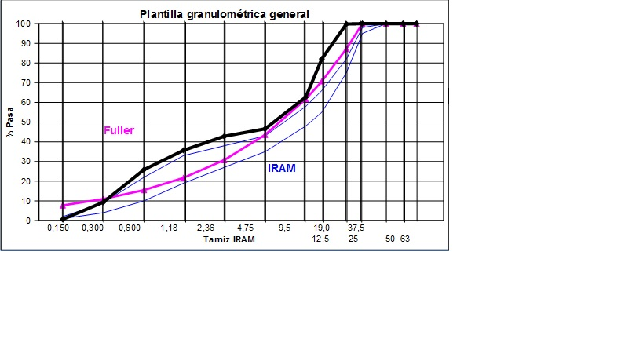
En nuestro caso, supondremos que el ajuste de las proporciones de agregado condujo a lo siguiente: 46 % de piedra (6-19), 23 % de arena gruesa y 23 % de arena fina. El MF del agregado total es 4,77 ; tal como se resume en Tabla 6 y se grafica a continuación:
Tabla 6: distribución granulométrica de la mezcla de agregados y límites de referencia establecidos por la norma IRAM 1627. Se indica además la parábola de fuller correspondiente a 19 mm de tamaño máximo.
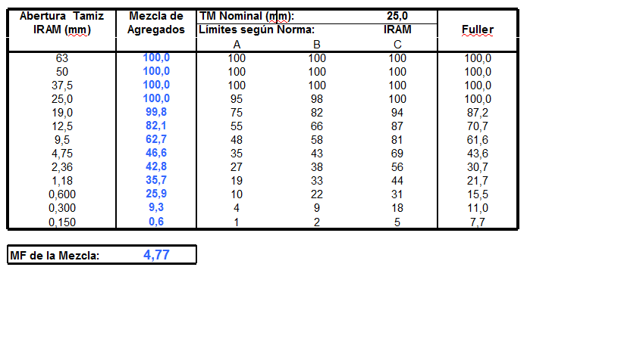
Aclaración: para la mezcla de agregados se empleó un programa simple, desarrollado en Excel, que está a disposición de quien lo solicite en el Instituto del Cemento Portland Argentino (Centro de Información al Usuario – Biblioteca).
2-c.5. Determinación de la cantidad de agua estimada de la mezcla, en función del asentamiento elegido y el MF del agregado total. (Ábaco 1)
Empleando el Ábaco 1 se identifica la curva que corresponda al MF del agregado total (mezcla de agregados, según punto 2-c.4 y la ordenada de la intersección de la curva con la vertical correspondiente al asentamiento seleccionado en el punto 2 corresponde al agua de mezclado estimada (en litros) para elaborar un metro cúbico de hormigón.
Este ábaco está diseñado para agregados gruesos redondeados (canto rodado) y por lo tanto, si se empleara piedra partida, el agua estimada debe incrementarse entre un 5 y un 10 %.
Si se hubiese decidido incorporar aire en forma intencional, el agua de mezclado debe reducirse tal como se indicará en el punto 3, es decir, a razón de un 2 a 3 % por cada 1 % de aire incorporado en forma intencional (por sobre 1%)
Para MF = 4,77 y As = 10 cm, extraemos del Ábaco 1 la cantidad de agua de mezclado = 180 litros
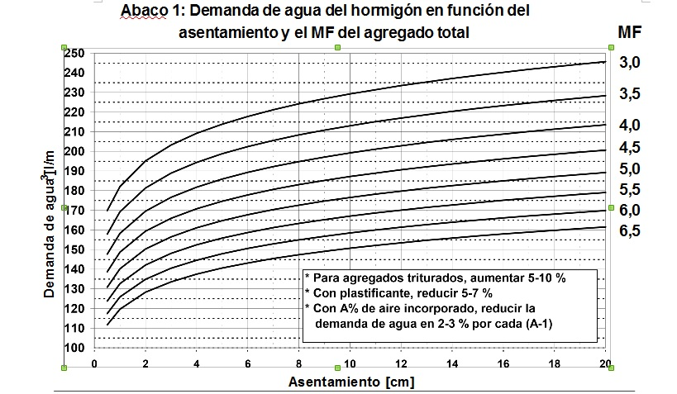
Si se empleara algún aditivo reductor de agua, debe reducirse el agua de mezclado en el porcentaje indicado por el fabricante del producto. Si no se dispusiera de ese dato, puede estimarse entre un 5 y un 7 %, aunque con algunos productos la reducción puede llegar al 9 %.
2-c.6. Determinación de la resistencia de diseño (Resistencia media) (f’cm)
La determinación de la resistencia de diseño de la mezcla debe hacerse en función de los requerimientos de la obra (resistencia característica proyectada) y del tipo de elaboración y control previstos para la etapa de ejecución. En la Tabla 1 se indicaron algunos valores típicos del desvío estándar esperable. Es recomendable verificar, en condiciones de producción en la obra, si el valor adoptado se corresponde con el valor real de la dispersión; en caso de ser necesario, debe hacerse un ajuste de la dosificación.
Para estimar la resistencia media de diseño de la mezcla (f’cm) en función del valor de resistencia especificada (f’ce) y del desvío estándar (S) puede emplearse la fórmula f’ce = f’cm - 1,65 S. El coeficiente 1,65 corresponde al percentil 5 % para la curva normal o de Gauss, tal como define el Reglamento CIRSOC 201 a la resistencia característica. Si se empleara otro percentil diferente para la definición de valor característico, debe buscarse el coeficiente correspondiente en una tabla de distribución normal.

CIRSOC 201 – 1982: f´cm = f´ce + 1,65 S
El Reglamento ACI 318 sugiere que se comparen dos valores, eligiendo el mayor de ambos. El primero [1], se calcula en forma análoga a lo expuesto anteriormente, pero emplea el coeficiente 1,34, y corresponde a una probabilidad de 1 en 100 que el promedio de cada tres valores consecutivos (media móvil) sea inferior a la resistencia especificada. El segundo valor [2] corresponde a una probabilidad similar de que los ensayos individuales sean menores que la resistencia especificada menos 3,5 MPa.

Según ACI 318:

f ´cm será la mayor entre f´cm = f´ce + 1,34 S[1]

f´cm = f´ce + 2,33 S – 3,5[2]
Nota: algunos reglamentos indican valores mínimos de resistencia para asegurar la durabilidad de los hormigones y las estructuras. En ese caso, debe constatarse que el valor que se adopta para la resistencia característica verifique el requisito de durabilidad determinado por la condición de exposición.
En nuestro caso, para mayor simplicidad, emplearemos la fórmula indicada por el Reglamento CIRSOC 201-1982, adoptando un desvío esperable de la Tabla 1 que corresponde a la medición en peso de todos los componentes S = 4 MPa, entonces:
f´cm = f´ce + 1,65 S = 30 MPa + 1,65 x 4 MPa = 36,6 Mpa
2-c.7a) Cálculo de la relación agua/cemento necesaria en función de la resistencia media a la edad de 28 días para las distintas categorías de cemento. (Abaco 2)
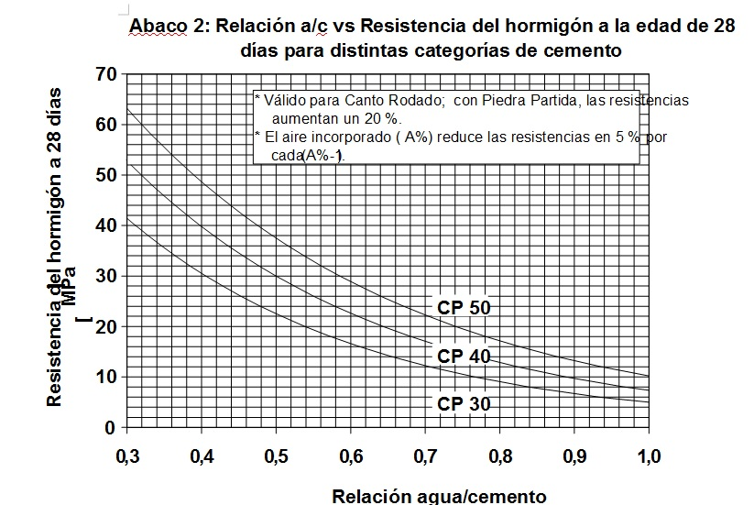
Con el dato de la resistencia media (f’cm) calculada en el punto anterior y teniendo en cuenta la categorización por resistencia del cemento empleado, se estima del Abaco 2 la razón agua/cemento máxima que podrá emplearse en la mezcla. Este ábaco está diseñado para su empleo con agregados redondeados (canto rodado) y para una edad de 28 días.

Si se empleara piedra partida como agregado grueso, es lícito estimar un incremento de resistencia de un 20 %, por lo que el procedimiento razonable sería establecer, del Abaco 2, la relación agua/cemento que corresponda a una resistencia igual al 83 % (1/1,20) de la resistencia de diseño f´cm.
En forma análoga, si se decidiera dosificar una mezcla para una edad de diseño diferente de 28 días, puede usarse el mismo ábaco si se conoce la relación entre las resistencias a esa edad y la correspondiente a 28 días. Por ejemplo: si se deseara producir un hormigón de 20 MPa de resistencia media a la edad de 7 días y se sabe que la relación entre la resistencia a 7 días y 28 días es del 80 %, entonces deberíamos elegir la relación agua/cemento correspondiente a 20 MPa / 0,80 = 25 MPa.
Si el hormigón diseñado tuviera aire incorporado en forma intencional, el efecto de reducción de la resistencia por este motivo puede estimarse como sigue: si se contempla una reducción de un 5 % en la resistencia por cada 1 % de aire incorporado por encima del 1 %, el cálculo del factor es sumamente sencillo y se aplica como en los casos anteriores.
Entonces, para 36,6MPa y un CP 50, corresponde una relación agua/cemento máxima de 0,52.

2-c.7b) Verificación del cumplimiento de eventual relación agua/cemento máxima por razones de durabilidad.
La condición de exposición del hormigón determina, según los reglamentos, relaciones agua/cemento máximas por razones de durabilidad. En la Tabla 7 se indican los límites aconsejados por el Reglamento CIRSOC 201-1982.

Tabla 7: Razones agua/cemento máximas especificadas por razones de durabilidad o por otros motivos
Condición de exposición | a/c máx  (en peso) | Observaciones
Frecuente o continuamente humedecido y expuesto a los efectos de la congelación y deshielo  - secciones de espesor menor de 500 mm o con recubrimientos libres de las armaduras menores de 25 mm, y todo hormigón expuesto a la acción de sales descongelantes  - Todo otro tipo de estructuras | 0,45  0,50 | (1)  (2)
Estructuras expuestas al aire, a la intemperie, clima lluvioso o semiárido. Sólo por excepción temperaturas < 0 ° C | 0,53

Cisternas y depósitos para agua, conductos, tuberías y toda estructura que deba resultar impermeable y estar destinada a contener agua o soluciones no agresivas:  - espesores de 100 a 400 mm  - espesores mayores | 0,48  0,53
Fundaciones de hormigón armado o pretensado y otras estructuras enterradas en contacto con:  - aguas o suelos húmedos, no agresivos  - agua de mar | 0,50  0,45 | (3)
Estructuras en ambientes cerrados con frecuentes contactos con aire muy húmedo y fuertes condensaciones a temperatura ambiente (cocinas industriales, baños públicos, lavaderos, ambientes húmedos de natatorios y establos) | 0,53
En contacto con sulfatos solubles en agua:  - Ataque débil o moderado. Concentraciones de sulfato (como SO4), en muestras de suelos, comprendidas entre 0,10 y 0,20 % en masa (1000 y 2000 mg/kg), o entre 200 y 1500 ppm (mg/l) en muestras de agua  - Ataque fuerte, ídem, en muestras de suelos comprendidas entre 0,2 % y 2,0 % en masa (2000 a 20000 mg/kg), o entre 1500 y 10000 ppm (mg/l) en muestras de agua  - Ataque muy fuerte. Ídem, en muestras de suelos mayores de 2,0 % ( 20000 mg/kg) o de 10000 ppm (mg/l) en muestras de agua | 0,53  0,45  0,45 | (3)  (4)  (5)
• En contacto con otras sustancias o líquidos químicamente agresivos (agresión ácida, etc.) | 0,40 | (6)
• Hormigón colocado bajo agua mediante el método de tolva y tubería vertical | 0,45

(1) y (2) Hormigón con aire intencionalmente incorporado
(3) Cemento Portland MRS
(4) Cemento Portland ARS
(5) Conviene CP Puzolánico + ARS
(6) Se recomienda que la estructura esté protegida por una membrana impermeable, capaz de resistir la agresión. En general, el hormigón no tiene capacidad de resistir la agresión ácida.
Si la relación a/c elegida por resistencia no verifica los requisitos impuestos por la durabilidad, debe optarse por la relación que verifique simultáneamente ambas condiciones, es decir, la menor de ambas.
Resulta sencillo verificar que, para la condición de exposición de nuestro hormigón, la relación agua/cemento máxima por resistencia es inferior a la necesaria para asegurar la durabilidad de la estructura (0,53). Es decir, la relación agua/cemento = 0,52 verifica las condiciones de resistencia y durabilidad.
2-c.8. Cálculo del contenido unitario de cemento. Verificación del cumplimiento de eventual contenido de cemento mínimo.
Con los datos ya obtenidos de relación agua/cemento y contenido de agua para elaborar un metro cúbico de hormigón, es sumamente sencillo calcular el contenido de cemento a emplear. A menudo, se hace mención del Contenido Unitario de Cemento (CUC) dado que es el cemento necesario para elaborar un metro cúbico
C.U.C. = Agua para elaborar un metro cúbico / (a/c)
Si existiera alguna limitación al contenido de cemento mínimo, ya sea porque es un aspecto contractual, reglamentario o por durabilidad, debe elegirse el mayor entre el calculado y el especificado.
Contenido unitario de cemento = Agua de mezclado / a/c = 180 / 0,52 = 346,1 kg/m³

2-c.9. Determinación de la cantidad de agregado (fino y grueso) por diferencia a 1000 de los volúmenes de agua, cemento y aire estimado. Ese volumen se integra con los agregados en las proporciones establecidas en el paso 4
Un procedimiento que simplifica el diseño de la mezcla es construir una Tabla resumen, tal como la que se indica a continuación:

Tabla resumen del proceso de diseño
Componente | Peso para  1 m³ de hormigón | Densidad | Volumen sólido
 | (1) | (2) | (3)
 | kg | kg/dm³ | dm³
Agua
Cemento
Ag. grueso 1
Ag. grueso 2
Arena fina
Arena gruesa
Aire | ---
Aditivo
SUMAS
(1) Valores obtenidos siguiendo el método adoptado.
(2) Corresponde a los agregados en condición de seco en estufa.
(3) Se calcula dividiendo la columna de (1) por la columna (2). La suma de volúmenes sólidos, en dm³, debe ser 1000. De no existir datos experimentales, el aire naturalmente incorporado se estima en 1 - 1,5 % (o sea, entre 10 y 15 litros por metro cúbico de hormigón).

Completaremos entonces las tres primeras columnas de la tabla, con nuestros datos.

Componente | Peso para  1 m³ de hormigón | Densidad | Volumen sólido
 | kg | kg/dm³ | dm³
Agua | 180 | 1 | 180
Cemento | 346,1 | 1,40 | 247,2
Ag. grueso |  | 1,60
Arena gruesa |  | 1,70
Arena fina |  | 1,60
Aire | --- | --- | 10
Aditivo | --- | --- | ---
SUMAS |  |  | 1.000

Para completar el metro cúbico (1000 litros), podemos calcular fácilmente que quedan libres 562,8 litros de la mezcla, los que deben completarse con los agregados en las proporciones adecuadas.
Si recordamos que del paso 4 concluimos en que las proporciones de arena fina, arena gruesa y piedra 6-20 son 23 %, 23 % y 54 % respectivamente.
Entonces, el volumen sólido ocupado por la arena fina será:
562,8 litros x 0,23 = 129,4 litros.
El volumen sólido ocupado por la arena gruesa será:
562,8 litros x 0,23 = 129,4 litros
El volumen ocupado por la piedra:
562,8 x 0,54 = 303,9 litros.

Componente | Peso para  1 m³ de hormigón | Densidad | Volumen sólido
 | kg | kg/dm³ | dm³
Agua | 180 | 1 | 180
Cemento | 346,1 | 1,40 | 247,2
Ag. grueso |  | 1,60 | 303,9
Arena gruesa |  | 1,70 | 129,4
Arena fina |  | 1,60 | 129,4
Aire | --- | --- | 10
Aditivo | --- | --- | ---
SUMAS |  |  | 1.000

Luego, se calcula el peso de cada uno de los componentes multiplicando el volumen sólido (col. 3) calculado para cada uno por su correspondiente densidad relativa seca.
Hormigón H-30 asentamiento 10
Componente | Peso para  1 m³ de hormigón | Densidad | Volumen sólido
 | kg | kg/dm³ | dm³
Agua | 180 | 1 | 180
Cemento | 346,1 | 1,40 | 247,2
Ag. grueso | 486,2 | 1,60 | 303,9
Arena gruesa | 220 | 1,70 | 129,4
Arena fina | 207,1 | 1,60 | 129,4
Aire | --- | --- | 10
Aditivo | --- | --- | ---
SUMAS | 1.452,2 kg |  | 1.000

2-d. Ajuste en pastones de prueba y cálculo del rendimiento de la mezcla
Los valores que hemos empleado, tanto de tablas como de ábacos, corresponden a estimaciones, por lo que es indispensable ahora preparar un pastón preliminar, llamado pastón de prueba, para ajustar las proporciones en forma experimental.
Se debe evaluar el aspecto de la mezcla (muy arenoso, arenoso, normal, pedregoso, muy pedregoso, etc.), medir su asentamiento en el tronco de cono, determinar su peso unitario, temperatura y contenido de aire.
Si el aspecto no fuera el correcto, se deben modificar las proporciones relativas de los agregados y recién entonces, debe corregirse la cantidad de agua para ajustar el asentamiento. Esto es así porque los cambios en las cantidades de agregado fino y grueso ejercen una influencia notable sobre la demanda de agua.
2-e. Preparación de tres pastones para verificar la relación entre la resistencia y la razón a/c
Una vez que se ha logrado un pastón de prueba de trabajabilidad y aspecto satisfactorio, es recomendable preparar tres pastones casi idénticos, con variaciones en la relación agua/cemento de +0,05 y –0,05. De esta manera, se obtienen valores experimentales de la relación entre la resistencia y la razón agua/cemento, válido para el conjunto de materiales con que se está trabajando, que permitirá establecer la relación agua/cemento definitiva.
2-f. Ajuste a las condiciones reales de obra.
Es importante destacar que las condiciones de elaboración (tipo de mezcladora, tiempos de mezclado, sensibilidad de balanzas, temperatura, etc.) en un laboratorio difieren sensiblemente de las condiciones reales de trabajo en la obra. Por lo tanto, es razonable esperar algunos ajustes cuando se reproduzca la mezcla en escala de obra. Estos ajustes deben hacerse en forma racional para mantener las propiedades del hormigón, tanto en estado fresco como endurecido.
2-g. Control de calidad en obra para ajustar los valores adoptados en el desarrollo analítico del diseño de la mezcla (dispersión, resistencia media, etc.).
Una vez iniciada la obra, deben emplearse los resultados de ensayos de control de calidad en estado fresco y endurecido para reajustar en procesos sucesivos las proporciones de la mezcla, ya que se dispondrá de datos propios, obviamente más ajustados que las estimaciones adoptadas previamente en el desarrollo del método analítico.
Si las resistencias obtenidas demuestran que la mezcla es mejor de lo esperado, es posible reducir los costos mediante una disminución en el contenido de cemento, aunque debe tenerse presente las limitaciones por razones de durabilidad.
Un control de calidad eficiente permite reducir las dispersiones, lo que se traduce en la posibilidad de lograr reducción de costos adicionales, dado que para un cierto valor de resistencia especificada, la resistencia media de diseño necesaria disminuye a medida que baja la dispersión de valores.
Otro ejemplo que es necesario desarrollar es el del hormigón tipo H- 8, ya que presenta dos tipos de agregados y representa un caso particular.
H-8
Para el hormigón tipo H-8 como se ha mencionado anteriormente se utilizará una combinación de piedra 6-19 y 19-30 ya que al ser un hormigón de relleno el tamaño de agregados no es un limitante.
Los materiales seleccionados para este ejemplo son:
Piedra canto rodado 6-19.
Piedra canto rodado 19-30.
Arena de rio fina y gruesa
Cemento CP-50.
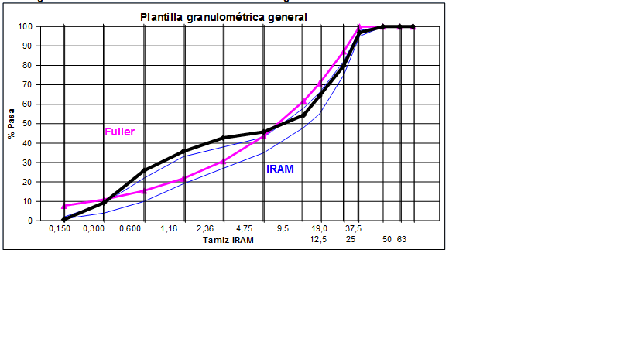
El ajuste de las proporciones de agregado condujo a lo siguiente: 27 % de piedra (6-19), 27% de piedra (19-30), 23 % de arena gruesa y 23 % de arena fina. El MF del agregado total es 5,06; tal como se resume en Tabla 6 y se grafica a continuación:

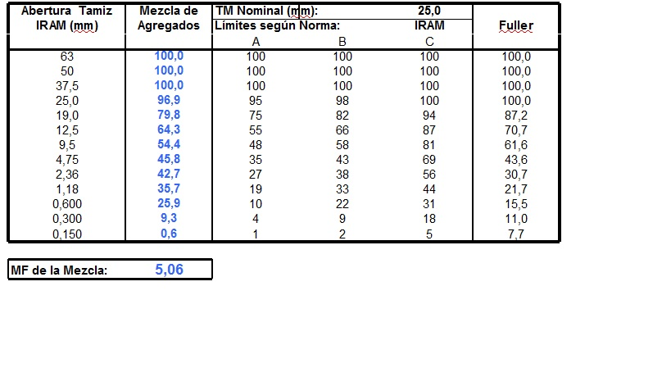
Distribución granulométrica de la mezcla de agregados y límites de referencia establecidos por la norma IRAM 1627. Se indica además la parábola de Fuller correspondiente a 30 mm de tamaño máximo.

Cantidad de agua Para MF = 5,06 y As = 10 cm, extraemos del Ábaco 1 la cantidad de agua de mezclado = 175 litros
Resistencia media f´cm = f´ce + 1,65 S = 8 MPa + 1,65 x 4 MPa = 14,6 Mpa
Relación agua/cemento máxima de 0,82.
Contenido unitario de cemento = Agua de mezclado / a/c = 175 / 0,82 = 213,4 kg
Como se observa a continuación el volumen sólido ocupado por la arena fina será:
662,6 litros x 0,23 = 159 litros
El volumen sólido ocupado por la arena gruesa será: 662,6 litros x 0,23 = 159 litros
El ocupado por la piedra (6-19): 662,6 litro x 0,27 = 178,9 litros
El ocupado por la piedra (19-30): 662,6 litros x 0,27 = 178,9 litros

LABORATORIO

PROBETAS DE ENSAYO
La norma IRAM 1524 es la que define en nuestro país los procedimientos para el moldeo y curado de probetas para ensayos de compresión. Su versión vigente es del año 2004 y en su tabla 1 se establecen los tamaños de probetas aceptables, entre las que figuran las de 10 x 20 cm. Asimismo, en el artículo 6.1.1 se fija que el diámetro de la probeta debe ser, como mínimo, tres veces mayor que el tamaño máximo nominal del agregado, y que las partículas de tamaño mayor que el máximo nominal, que ocasionalmente se observen al moldear las probetas, deben ser eliminadas de forma manual.
Con respecto al moldeo hay una diferencia importante en comparación a las probetas de 15 x 30 cm: las probetas de 10 x 20 cm se deben moldear en dos capas compactando cada una con 25 golpes de una barra de 10 mm de diámetro y 300 mm de altura, no pudiendo ser consolidadas mediante vibración interna. En resumen, la norma IRAM 1524 acepta emplear probetas normales de 10 x 20 cm siempre que el TMN sea de 3/8”, 1/2", 3/4", 1” ó 1 1/4”. El Reglamento CIRSOC 201-82, en su artículo 7.4.5, establece que las probetas deben ser moldeadas y curadas en las condiciones establecidas por la norma IRAM 1524. Este artículo no hace referencia a la versión de la norma, por lo que debe considerarse que la versión vigente es la mandataria y, por ende, el Reglamento CIRSOC 201-82 acepta como válido el empleo de probetas de 10 x 20 cm.
Las probetas de ensayo se moldean con hormigón sin armar (el mismo hormigón que se vuelca en la obra) y se ensayan cuando cumplen la edad que corresponda según el tipo de cemento utilizado, 28 días para en cemento común y 7 días para el cemento de fragüe rápido (cemento A.R.I.).
No obstante, se pueden confeccionar probetas adicionales para ensayar antes de esas fechas (por ejemplo 7 días para el cemento común y 3 días para el A.R.I.) y por medio de la introducción de los resultados del ensayo en un gráfico (curva en un sistema de coordenadas) obtener un valor aproximado anticipado del resultado final.
En el laboratorio de la planta hormigonera deben mantenerse rigurosamente piletas de curado a temperatura de 23°C ± 2°C o cámaras de curado en el mismo rango de temperaturas y con una humedad relativa superior al 95% para responder en un todo a la norma. Además, debe poseerse alguna habitación con temperatura entre 15 y 27°C de manera continua para que las probetas pasen su primer día protegidas de las condiciones climáticas externas. De esta manera se asegura una correcta manipulación de las probetas y la obtención de resultados valederos y representativos para juzgar la calidad del hormigón. Respecto a la edad de ensayo, muchas veces pueden realizarse ensayos a 7 y 28 días de probetas del mismo pastón, siempre de a pares por cada edad de ensayo, para obtener correlaciones de resistencias entre ambas edades y poder extrapolar para algunas probetas de 7 días su resistencia a 28 días, disminuyendo así de gran manera el tamaño de las instalaciones para el curado. Además, es recomendable periódicamente moldear unas 20 probetas de un mismo pastón, curarlas de manera normalizada e irlas ensayando a edades preestablecidas de a pares y obtener la evolución real de resistencias de diferentes mezclas en el tiempo entre 1 y 180 días. Antes de adentrarse al ensayo a compresión propiamente dicho es importante hacer una mención del tipo de encabezado de las probetas. Actualmente las normas IRAM admiten dos tipos de encabezado: morteros de azufre y placas de elastómero. Para el auto control en planta puede resultar altamente recomendable desde el punto de vista técnico, económico y ambiental el empleo de placas de elastómero o de neopreno para un encabezado más ágil.
En las instalaciones de las plantas de hormigón elaborado, debe poseerse al menos una prensa de capacidad adecuada, por ejemplo, de 100 toneladas y calibrada por algún ente certificado para poder ensayar las probetas y obtener los resultados en tiempo real y de esa manera ajustar dinámicamente las dosificaciones, resultado de un balance técnico-económico de los hormigones despachados. Las máquinas de ensayo para realizar ensayos de tracción por compresión diametral y por flexión pueden ser costosas, por lo que es válido subcontratarlas. La resistencia a compresión es el parámetro que más se emplea para aceptar o rechazar un hormigón, pero existe una gran variedad de ensayos para juzgar otras propiedades mecánicas del hormigón, tales como su resistencia a tracción y a flexión, así como también para medir la durabilidad de los hormigones y estudiar las acciones ambientales y su influencia en el tiempo en la performance de estos. Respecto a los ensayos de durabilidad, existe una gran cantidad de ellos, como puede ser la determinación de la reactividad álcali-agregado, cambios de longitud por sulfatos, degradación frente a ácidos, probetas sometidas a ciclos de congelación y deshielo, ensayos de corrosión, contenido de cloruros y capacidad y velocidad de succión capilar, entre otros. La mayor parte de estos ensayos requiere equipos, instalaciones y condiciones ambientales, por lo que es muy difícil contar con ellos en plantas de hormigón elaborado. Es por ello que resulta aconsejable vincularse con laboratorios especializados y reconocidos en tecnología del hormigón o bien trabajar con los centros tecnológicos de los proveedores de cemento, ya que son pocas las instituciones en el país capaces de realizar algunos de estos ensayos asegurando resultados confiables. Respecto al equipamiento y personal capacitado que realice ensayos no destructivos, aunque no figure en la norma IRAM 1666, es recomendable poseer al menos instrumentos de diagnóstico como un esclerómetro y, dentro de las posibilidades, una máquina extractora de testigos. Estos elementos no sólo deben emplearse con la aparición de un conflicto por resistencias bajas sino también como elemento de seguimiento del hormigón en la estructura de hormigón endurecido que, aunque ya no sea responsabilidad de la proveedora de hormigón elaborado aporta datos muy valiosos que cierran el ciclo de control de calidad del hormigón elaborado, además de realizar ensayos en las estructuras terminadas y aportar ensayos que serán valorados por los clientes.

Encabezado de Probetas
Como paso previo a efectuar el ensayo a compresión de probetas y testigos cilíndricos de hormigón es imprescindible tratar sus bases de modo que resulten superficies planas paralelas entre sí y normales al eje longitudinal de la probeta. Este procedimiento, denominado corrientemente como encabezado, no debe influir en el resultado del ensayo, es decir, no debe modificar la resistencia real que posee el hormigón de la probeta. Las normas para los ensayos son la norma IRAM 1553:1983 y la norma IRAM 1709:2002. La primera establece los métodos para preparar las bases de las probetas cilíndricas y testigos de hormigón endurecido con mortero de azufre, mientras que la segunda cubre los requerimientos para el sistema de encabezado utilizando placas de elastómero para el ensayo de probetas cilíndricas de hormigón. Si bien tradicionalmente en nuestro medio se ha trabajado ampliamente con el encabezado tradicional de mortero de azufre, en el presente artículo se describen las ventajas y campo de aplicación del encabezado con placas de elastómero sustituyendo al tedioso encabezado de azufre, tanto en laboratorios certificados como en los sistemas de autocontrol de plantas de hormigón elaborado.
Encabezado con mortero de azufre
Consiste básicamente en verter un mortero, formado por azufre, grafito y arena silícea fina en proporciones adecuadas, en placas que cuentan con dispositivos de alineación y luego, cuando el mortero se encuentra aún fundido, se coloca lentamente la probeta o testigo sobre la misma. En unos segundos el mortero solidifica, se remueve la probeta cuidadosamente y se repite el procedimiento con la otra cara de la probeta; se dejan reposar las probetas unas horas y se procede al ensayo a compresión. Para este método de encabezado no sólo deben poseerse las placas, dispositivos de alineación para cada tamaño de probeta a ensayar, una olla y un cucharón, sino que el laboratorio debe contar con una instalación con fuente de calor, con accesorios que permitan eliminar los gases al exterior y mantener en el mortero de azufre fundido una temperatura del orden de 130°C. Este tipo de instalaciones debe poseer las medidas de seguridad y ventilación necesarias, debido a los fuertes olores que desprende el azufre cuando es fundido. Además, son imprescindibles los elementos de seguridad para los operarios, como guantes, elementos de protección para quemaduras, gafas de seguridad, etcétera.
Como se mencionó al comienzo las resistencias no deben ser influenciadas por el sistema de encabezado, por lo que la norma IRAM 1553 establece que para verificar la resistencia del mortero de azufre se volcará la mezcla homogeneizada y fluida en un molde metálico de 5 cm x 5 cm. El cubo así obtenido deberá tener una resistencia a la compresión no menor a 34,5 MPa unas 2 horas después de su moldeo. Este control, indispensable según la norma, ya que es la manera de asegurarse que el mortero no interfiera en las resistencias del hormigón

Encabezado con placas de elastómero

Para este método se necesita un par de retenes o discos de metal resistente a usos repetidos y un par de placas de elastómero, empleando casi exclusivamente neopreno para cada tamaño de probeta a ensayar. Cada una de las dos placas de neopreno de un espesor de ½” y de diámetro un poco menor al retén metálico se colocan dentro de los dos retenes o discos, ubicando la probeta entre las placas de neopreno, operación que demanda unos pocos segundos. Con esta simple operación las probetas están listas para ser ensayadas a compresión. En el ensayo a compresión, tal como lo indica la norma, deben adaptarse algunas precauciones adicionales, lo que puede incrementar levemente el tiempo del ensayo. Además, periódicamente deben quitarse las placas de neopreno de los discos y limpiarlas, ya que no deben existir partículas o restos de hormigón entre los discos y las placas ni entre las placas y la probeta. La norma IRAM 1709 establece además de los requerimientos de las placas y retenes un sistema de calificación que debe realizarse antes de usar este esquema. Para esta calibración se deben moldear al menos 10 pares de probetas gemelas, encabezando una de ellas con mortero de azufre y la otra con las placas elastoméricas. Luego se ensayan a compresión las probetas y se utilizan procedimientos estadísticos para la evaluación de los resultados, a fin de asegurar que el sistema de encabezado con elastómeros no reduce la resistencia más del 2%, comparado con el encabezado tradicional, con un nivel de confianza del 95%. Una vez cumplida esta calibración obligatoria, de la cual la norma brinda una tabla de muy fácil empleo, puede comenzarse a emplear este tipo de encabezado para ensayar probetas de hormigón de resistencias entre 10 y 50 MPa. Además, se fija en la norma un procedimiento para la verificación del número de usos, ya que el número recomendado de reutilización es de 100, pero la norma contempla que bajos ciertas condiciones cada par de placas de neopreno puede ser empleado hasta 300 veces
Debido a la rotura más enérgica de la probeta con este tipo de encabezado, en caso de no contarse con el mismo deberá colocarse una jaula de protección a la prensa y el operario contar con gafas de protección Las placas fabricadas de poliuretano u otros tipos de cauchos como el policloropreno (neopreno) que tengan una dureza Shore entre 50 y 70 son aceptables. La dureza Shore se determina fácil e instantáneamente con la ayuda de un durómetro Shore de bolsillo. Aunque la dureza requerida de las placas puede depender de su composición y del diseño del aro de retención, con placas de dureza Shore 50 pueden encontrarse reducciones de resistencia menores de 15 MPa, y utilizando placas de dureza Shore 70 pueden ocurrir reducciones de resistencias menores de 28 MPa. Un panorama más claro brinda la norma ASTC C 1231, que establece rangos de resistencias para cada dureza de las placas. Así especifica que deberán emplearse placas de dureza Shore 50 para resistencias entre 10 y 40 MPa, de dureza 60 entre 15 y 45 MPa y de dureza 70 entre 30 y 80 MPa.

CAPÍTULO 2
Cálculo de Materiales
Para calcular los materiales necesarios para la producción es necesario tener en cuenta que se desean obtener por lo menos 400 metros cúbicos por día de hormigón elaborado de distintas resistencias y asentamientos que se detallan a continuación:
Tabla 1
Hormigón | Asentamiento | Agregados
H-8 | - - - | 6-19 y 19-30
H-13 | 5 | 6-19
H-13 | 10 | 6-19
H-13 | 15 | 6-19
H-17 | 5 | 6-19
H-17 | 10 | 6-19
H-17 | 15 | 6-19
H-21 | 5 | 6-19
H-21 | 10 | 6-19
H-21 | 15 | 6-19
H-25 | 5 | 6-19
H-25 | 10 | 6-19
H-25 | 15 | 6-19
H-30 | 5 | 6-19
H-30 | 10 | 6-19
H-30 | 15 | 6-19
H-38 | 5 | 6-19
H-38 | 10 | 6-19
H-38 | 15 | 6-19
Para el hormigón del tipo H-8 se debe aclarar que se usa agregado de piedra 6-19 y 19-30 ya que este tipo de hormigón, a diferencia de los otros tipos, se utiliza como relleno en contrapisos donde la resistencia de este no juegue un papel importante en la estructura y el tamaño de los encofrados no sean un limitante en el tamaño del agregado.
A continuación, se detallarán los materiales necesarios para elaborar 1 m³ de cada uno de los tipos de hormigón que se desean producir con sus diferentes tipos de asentamientos:
Tabla 2 H-8

Tabla 3 H-13 asentamiento 5

Tabla 4 H-13 asentamiento 10

Tabla 5 H-13 asentamiento 15

Tabla 6 H-17 asentamiento 5

Tabla 7 H-17 asentamiento 10

Tabla 8 H-17 asentamiento 15

Tabla 9 H-21 asentamiento 5

Tabla 10 H-21 asentamiento 10

Tabla 11 H-21 asentamiento 15

Tabla 12 H-25 asentamiento 5

Tabla 13 H-25 asentamiento 10

Tabla 14 H-25 asentamiento 15

Tabla 15 H-30 asentamiento 5

Tabla 16 H-30 asentamiento 10

Tabla 17 H-30 asentamiento 15

Tabla 18 H-38 asentamiento 5

Tabla 19 H-38 asentamiento 10

Tabla 20 H-38 asentamiento 15

Tabla 21: Peso en kg de materiales para producir hormigón H-8.

Tabla 22: Peso en kg de materiales para producir hormigón H-13 asentamiento 5.

Tabla 23: Peso en kg de materiales para producir hormigón H-13 asentamiento 10.

Tabla 24: Peso en kg de materiales para producir hormigón H-13 asentamiento 15.

Tabla 25: Peso en kg de materiales para producir hormigón H-17 asentamiento 5.

Tabla 26: Peso en kg de materiales para producir hormigón H-17 asentamiento 10.

Tabla 27: Peso en kg de materiales para producir hormigón H-17 asentamiento 15.

Tabla 28: Peso en kg de materiales para producir hormigón H-21 asentamiento 5.

Tabla 29: Peso en kg de materiales para producir hormigón H-21 asentamiento 10.
.

Tabla 30: Peso en kg de materiales para producir hormigón H-21 asentamiento 15.

Tabla 31: Peso en kg de materiales para producir hormigón H-25 asentamiento 5.

Tabla 32: Peso en kg de materiales para producir hormigón H-25 asentamiento 10.

Tabla 33: Peso en kg de materiales para producir hormigón H-25 asentamiento 15.

Tabla 34: Peso en kg de materiales para producir hormigón H-30 asentamiento 5.

Tabla 35: Peso en kg de materiales para producir hormigón H-30 asentamiento 10.

Tabla 36: Peso en kg de materiales para producir hormigón H-30 asentamiento 15.

Tabla 37: Peso en kg de materiales para producir hormigón H-38 asentamiento 5.

Tabla 38: Peso en kg de materiales para producir hormigón H-38 asentamiento 10.

Tabla 39: Peso en kg de materiales para producir hormigón H-38 asentamiento 15.

Tabla 40: Peso en kg de materiales áridos y agua necesarios para producir 400 m³ en casos de demanda máxima de cada material.

Componente | Para 400 m³ de hormigón
Piedra (6-19) | 228.200 kg¹
Piedra (19-30) | 114.480 kg²
Arena gruesa | 103.640 kg²
Arena fina | 97.520 kg²
Cemento CP 50 | 188.040 kg³
Agua | 76.000 kg⁴

- Valores obtenidos en tabla 22.
- Valores obtenidos en tabla 21.
- Valores obtenidos en tabla 37.
- Valores correspondientes a hormigones asentamiento 15.

Tabla 41: Volumen en m³ de materiales áridos y agua necesarios para producir 400 m³ de hormigón en casos de demanda máxima de cada material.
Componente | Para 400 m³ de hormigón
Piedra (6-19) | 142,6 m³
Piedra (19-30) | 71,5 m³
Arena gruesa | 60,9 m³
Arena fina | 60,9 m³
Cemento CP 50 | 123,3 m³
Agua | 76 m³

Universidad Nacional de Córdoba. Facultad de ciencias exactas, físicas y naturales. http://www.facultad.efn.uncor.edu/webs/departamentos/estruct/ciath/dosifica.pdf

